

Российская Федерация

Новгородская область Маловишерский район
Совет депутатов Большевишерского городского поселения

Р Е Ш Е Н И Е

Об утверждении схемы избирательных округов для проведения выборов депутатов Совета депутатов Большевишерского городского поселения Маловишерского района и ее графическом изображении

Принято Советом депутатов Большевишерского городского поселения 17 марта 2015 года.

В соответствии со статьей 18 Федерального закона от 12.06.2002 № 67-ФЗ «Об основных гарантиях избирательных прав и права на участие в референдуме граждан Российской Федерации», частью 4 статьи 4 Федерального закона от 02.10.2012 № 157-ФЗ «О внесении изменений в Федеральный закон «О политических партиях» и Федеральный закон «Об основных гарантиях избирательных прав и права на участие в референдуме граждан Российской Федерации», статьей 12 областного закона от 30.07.2007 № 147–ОЗ «О выборах депутатов представительного органа муниципального образования в Новгородской области», постановлением Территориальной избирательной комиссии Маловишерского района от 27.11.2014 № 67/2-2 «О схеме избирательных округов для проведения выборов депутатов Совета депутатов Большевишерского городского поселения Маловишерского района и ее графическом изображении», на основании данных ГАС «Выборы» о численности избирателей, зарегистрированных на территории Большевишерского городского поселения по состоянию на 1 января 2015 года
РЕШИЛ:
1. Утвердить схему избирательных округов для проведения выборов депутатов Совета депутатов Большевишерского городского поселения Маловишерского района (Приложение №1) и её графическое изображение (Приложение №2) сроком на десять лет.
2. Опубликовать настоящее решение в муниципальной газете «Большевишерский вестник» и разместить на официальном сайте Администрации Большевишерского городского поселения в сети «Интернет».
3. Направить настоящее постановление в Территориальную избирательную комиссию Маловишерского района

Председатель Совета депутатов Л.А.Мишукова
Глава поселения А.А.Иванов

17 марта 2015 года
№ 230
п. Большая Вишера

Приложение №1
к решению Совета депутатов Большевишерского городского поселения от 17.03.2015 № 230

Схема
избирательных округов для проведения выборов депутатов Совета депутатов Большевишерского городского поселения Маловишерского района

Пятимандатный избирательный округ № 1
Поселок Большая Вишера в границах: на востоке – слева от железной дороги по ул. Революции, на севере - по ул. Поболотина, на западе - по ул. 50 лет I КДО с дома № 83, на юге - по границе Большевишерского городского поселения.
В состав округа входит часть территории поселка Большая Вишера:
улицы: Некрасова, Октябрьская, Первомайская, Поболотина, Революции, Смоленская, 50 лет 1 КДО (дома №№ 83-154).
Число избирателей – 771

Пятимандатный избирательный округ № 2
Границы округа проходят: на востоке, севере, западе по линии границы Большевишерского городского поселения, на юге от линии границы Большевишерского городского поселения в северо-восточном направлении до поселка Большая Вишера, в поселке Большая Вишера по улицам Пушкинская, 50 лет I КДО дома №№ 82-1 до железной дороги, по железной дороге на юго-восток до восточной границы Большевишерского городского поселения.
В состав округа входят следующие населенные пункты муниципального образования Большевишерское городское поселение:
часть территории поселка Большая Вишера:
улицы: Боровая, Комсомольская, Лесная, Моховая, Новый поселок, Пушкинская, Терешкова, 1-я, 2-я, 3-я, 4-я Советская, 50 лет 1 КДО (дома №№ 1-82);
деревни: Горнешно, Гряды, Луга, Папоротно;
поселок Дачный;
станция Гряды.
Число избирателей – 757
______________________________

Приложение № 2
к решению Совета депутатов Большевишерского городского поселения от17.03.2015 №230

Графическое изображение схемы избирательных округов для проведения выборов депутатов Совета депутатов Большевишерского городского поселения Маловишерского района

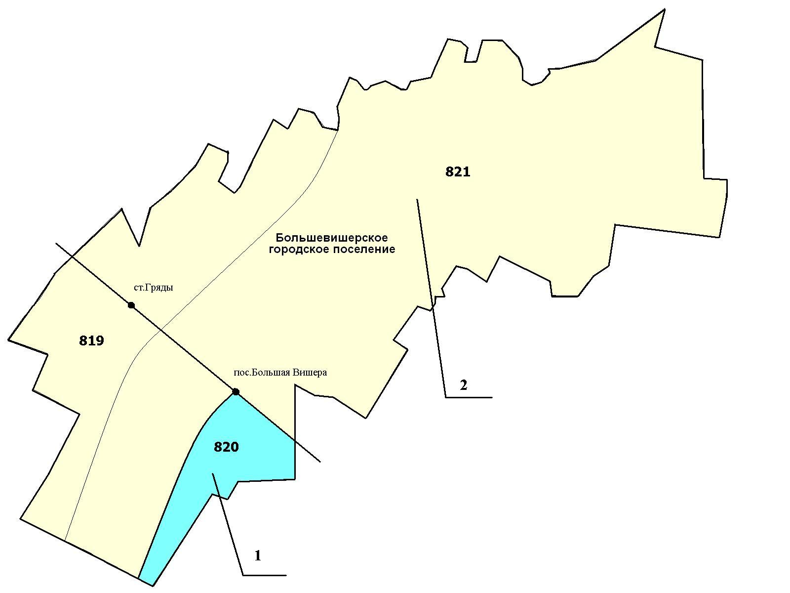

Условные обозначения
1- пятимандатный избирательный округ № 1
2- пятимандатный избирательный округ № 2

